[重磅！MIT 科学家因性骚扰被炒，法庭文件曝惊人言论](https://mp.weixin.qq.com/s?__biz=MzIxMDEwNDU1OA==&mid=2647882443&idx=2&sn=9512233d806c7657606d298af3503fbf&chksm=8e0e2b803b9ef0fa5183226cbf5db205f405d65165a98fdb81cc73a7eaa1eaf293bb7d6398f6&scene=126&sessionid=1743785374)

[Pubpeer](javascript:void(0);)2025-03-28 22:49:42新加坡

 **提示**：**欢迎点击上方「Pubpeer」↑关注我们！**

编者按

**最新、最快、最真实的科研匿名评价论文报道；关注高校院所科研生态，欢迎提供新闻线索。联系邮箱：Pubpeer@qq.com**



2021 年 11 月 3 日，新的法庭文件被公布（可通过特定搜索方式找到相关文件），文件内容涉及前麻省理工学院（MIT）超级明星大卫?萨巴蒂尼（David Sabatini）的性骚扰及其他不当行为案件。

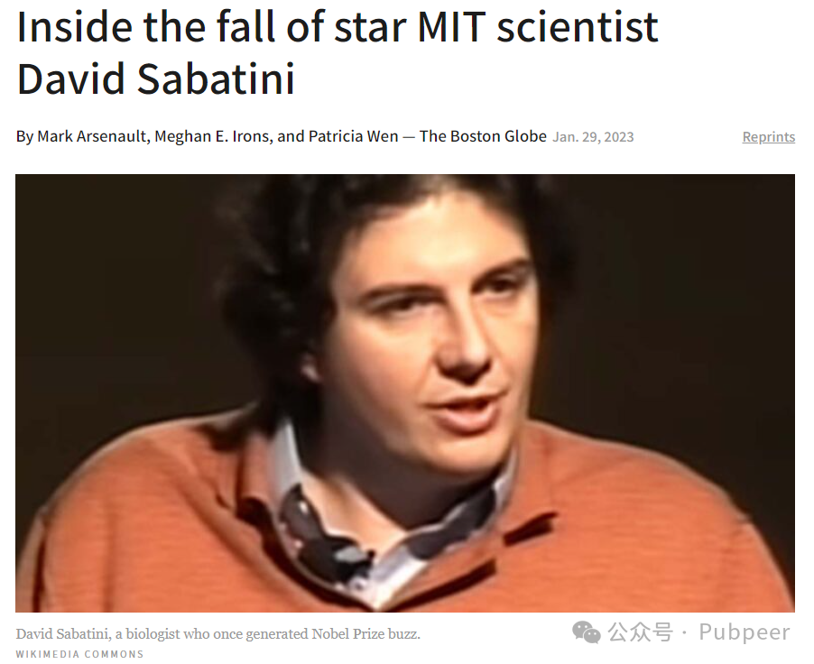

大卫?萨巴蒂尼曾是 MIT 的知名科学家，他被怀特海德研究所解雇。解雇原因是其前实验室成员克里斯汀?克努斯（Kristin Knouse）举报他性骚扰。目前，大卫?萨巴蒂尼正在起诉怀特海德研究所。

法庭文件中，有实验室成员引用萨巴蒂尼的话：“他说他想睡谁就睡谁。…… 我说，不，你不能。然后他说，相信我，等你像我一样有权有势、功成名就，你也可以。” 在给 MIT 同事的邮件中，萨巴蒂尼形容自己的一位女性博士后为 “她就是个该死的笨蛋”。还有实验室成员证实萨巴蒂尼私下或在小团体中对实验室成员说了很多非常可怕的话，甚至存在种族主义言论，比如提及克努斯博士时说 “他说身为西班牙裔会比身为女性让他走得更远” 。

此外，关于 2020 年 1 月 29 日萨巴蒂尼的推文，他和实验室成员承认 “臭气熏天的屎” 这一学术头衔指向莱昂尼德?施耐德（Leonid Schneider）。在询问中，萨巴蒂尼被问及是否曾在实验室会议上说要杀了某个人，他回应称当时是因为对莱昂尼德?施耐德感到恼火，以强调的方式表达 “希望他死”。

这一事件引起学界关注，莱昂尼德?施耐德呼吁学术共同体思考，到底是他的写作风格，还是这些教授对他及同事的诋毁甚至死亡威胁才是真正冒犯和不当的行为。此次事件的相关研究单位涉及 MIT 和怀特海德研究所，目前暂未提及发表杂志等信息。其研究主要成果揭示了科研人员的不当行为，意义在于引发对学术圈不良现象的审视。

https://www.statnews.com/2023/01/29/inside-the-fall-of-star-mit-scientist-david-sabatini/

来源：公众号pubpeer原创，文章涉及作者姓名都为音译名字；转载贴子请注明出处，若没注明pubpeer公众号出处，构成侵权。





声明：转载此文是出于传递更多信息之目的。若有来源标注错误或侵犯了您的合法权益，请作者持权属证明与本网联系，我们将及时更正、删除，谢谢

**Pubpeer，专注科研工作者。关注请长按上方二维码。投稿、合作、转载授权事宜请联系本号，回复2025，微信ID：BikElisabeth  或邮箱：Pubpeer@qq.com**